广西交通职业技术学院2019年度信息公开报告

根据《中共中央办公厅 国务院办公厅关于全面推进政务公开工作的意见》《教育部办公厅关于全面推进政务公开工作的实施意见》《高等学校信息公开办法》要求，结合《自治区教育厅办公室关于做好2019年高校信息公开年度报告工作的通知》（桂教办〔2019〕483号）精神，围绕学院2018年度信息公开工作实际，特编制本报告。报告所列数据统计期限为2018年9月1日至2019年8月31日。
一、信息公开工作概述
2018-2019学年，学院持续深入学习贯彻习近平新时代中国特色社会主义思想和党的最新指示精神，认真领会党中央、国务院及自治区党委政府、自治区高校工委及教育厅关于政务公开工作的决策部署，对照清单内容，逐条逐项检查，做到凡规定应该公开、能够公开的事项均及时、全面、主动、准确公开，充分保证了学校师生员工的知情权、参与权、表达权和监督权。
（一）高度重视，强化责任意识。
学院党政领导高度重视信息公开工作，从思想上统一认识，组织上加强领导，行动上积极落实。认真按照国家、自治区党委政府和自治区教育工委及教育厅有关信息公开文件精神，将信息公开工作作为学校日常管理的重要内容之一，不断加强学院民主管理，促进依法治校。各系部、处室明确了主管领导负责信息公开工作，设立信息员定期报送信息，年度考核，实现学校信息公开动态化、及时化、规范化。
成立信息公开工作领导小组，全面领导学院信息公开工作，包括审定信息公开工作规划和有关制度，研究决定信息公开工作中的重要问题。领导小组下设信息公开工作办公室和信息公开工作监督办公室，作为学院信息公开工作的工作机构，负责组织制定学院信息公开的规章制度、工作规则，研究制定信息公开工作方案，拟定信息公开目录，确定信息公开的具体范围、形式、程序等事宜，并负责推进、指导、协调、监督学院信息公开工作，为全院信息公开工作的深入开展提供了坚实的组织基础。
（二）加强制度保障，完善信息公开制度。
学院严格按照《中华人民共和国保守国家秘密法》《教育部政府信息公开保密审查规范（试行）》等文件要求，做到谁主管、谁负责，妥善处理信息公开与保密之间的关系，确保公开的信息不涉密、涉密的信息不公开。结合《高等学校信息公开办法》精神和学院实际，制定了《广西交通职业技术学院信息公开工作实施方案》（交院办〔2014〕16号），建立了信息公开事项清单制度，逐步完善公开的内容、形式和范围，进一步保障了学院信息公开工作的规范化。
- 创新工作方法，丰富信息内容。
建立畅通的网络公开渠道，在校园网主页开设信息公开专栏，按清单目录及时公开学年度信息，确保各类信息和文件精神第一时间传达到每一位师生员工。完善各系部及相关职能部门二级网站建设，为学院信息公开提供平台支持。继续深化与报刊、电视、网络媒体的合作，并在校园网醒目位置设立财务公开栏、电子信息屏，加强学院广播、校园内外网、QQ群、微信、微博、公众号、文件、会议LED屏、意见箱等多种形式和途径，设立领导信箱和举办电话，构建全方位、多层次的信息公开工作格局。
- 主动公开学校信息情况
（一）公开内容。
根据教育部公布的《高等学校信息公开事项清单》，学院向社会公开清单所列事项，共9大类42条。
1.学院的基本信息。包括办学规模、领导班子简介及分工、学院机构设置、学科情况、专业情况、各类在校生情况、教师和专业技术人员数量等办学基本情况；制定的各项规章制度；教职工代表大会相关制度、工作报告；学校发展规划、年度工作计划及重点工作安排等信息。
2.学院的招生考试信息。包括招生章程及特殊类型招生办法，分批次、分专业招生计划；自主选拔录取等特殊类型招生入选考生资格及测试结果；考生个人录取信息查询渠道和办法，分批次、分科类录取人数和录取最低分；招生咨询及考生申诉渠道，新生复查期间有关举报、调查及处理结果等信息。
3.财务、资产及收费信息。包括财务、资产管理制度；受捐赠财产的使用与管理情况；校办企业资产、负债、国有资产保值增值等信息；仪器设备、图书、药品等物资设备采购和重大基建工程的招投标；收支预算总表、收入预算表、支出预算表、财政拨款支出预算表；收支决算总表、收入决算表、支出决算表、财政拨款支出决算表；收费项目、收费依据、收费标准及投诉方式等信息。
4.人事师资信息。包括岗位设置管理与聘用办法；校内人员招聘信息；校内中层干部任免；教师数量及结构等信息。
5.教学质量信息。包括全日制在校生总数；教师数量及结构；专业设置、当年新增专业、停招专业名单；全校开设课程总门数、实践教学学分占总学分比例、选修课学分占总学分比例；教学质量报告；促进毕业生就业的政策措施和指导服务；毕业生的规模、结构、就业率、就业流向；高校毕业生就业质量年度报告等信息。
6.学生管理服务信息。包括学籍管理办法；学生奖学金、助学金、学费减免、助学贷款、勤工俭学的申请与管理规定；学生奖励处罚办法；学生申诉办法等信息。
7.学风建设和纪检监察信息。学风建设信息包括学风建设机构及学术规范制度等信息。纪检监察信息包括廉政要闻、党纪党规、校纪校规、廉政文化、警钟长鸣、审计监督、举报方式等信息。
8.对外交流与合作信息。包括中外合作办学；学生赴台交流；因公出国（境）团组的人员、经费预算和来源、境外行程安排等情况等信息。
9.其他信息。包括自然灾害等突发事件的应急处理预案、预警信息和处置情况，以及涉及学校的重大事件的调查和处理情况等信息。
（二）公开形式、程序、时限和数量。
1.公开形式。学院通过网络公开、资料公开、会议公开、宣传公开等形式保障信息公开及时、准确。
通过学院校园内外网、印发学生手册、教师手册、校报、统计报表和上报重大事项报告等纸质资料、召开党委会、院长办公会、全院教职工大会等有关会议、校内广播、公告栏、宣传橱窗、电子显示屏等形式及时准确公开信息，逐步形成学校信息公开常态化工作机制。
2.公开程序。学院对公开的项目、范围、形式，均经学院信息公开工作领导小组和学院办公室审核并报党政主要领导审批后予以公布。对公开期间，师生员工及社会各界反映的情况及信息，设专人负责分类筛选、整理，并将处理和落实情况予以公开，接受广大师生和社会监督。
3.公开时限。学院信息公开坚持政策、规定、制度长期公开，常规性工作定期公开、阶段性工作逐段公开、临时性工作随时公开的原则，重要内容公示时间一般不少于7天。
4.公开数量。2018-2019学年通过网络公开、资料公开、会议公开、宣传公开共公开信息3000余条，切实保障了师生员工的知情权、参与权、表达权、监督权。
三、重点信息公开情况
（一）招生考试信息。
1.招生录取情况。
（1）2019年，广西教育厅下达给学院的原始计划为7200人，我院面向广西、云南、湖南、广东、贵州、海南等5个省（区）招生，共录取新生7218人，其中单独招生录取新生2090人、对口招生录取新生1541人、2+3招生录取新生309人，普通高考录取新生3261人，高职第二阶段扩招录取工作还在进行中，目前第二阶段扩招录取新生17人。各种类型招生报到人数共计6472人，圆满完成招生录取任务。
（2）2019年广西高职高专招生录取最低控档分数线，文科、理科均为180分，2019年学院普通高考批次第一次正投招生录取分数线具体如下：

科类 | 最高分 | 最低分
理科 | 410 | 253
文科 | 421 | 280
2.普高录取程序。
2019年，学院根据教育部办公厅《关于做好2019年普通高校招生工作的通知》（教学厅〔2019〕10号）及自治区招生考试院《关于广西2019年普通高等学校录取工作的通知》（桂考院〔2019〕153号）的精神及要求，制定了《广西交通职业技术2019年普高招生录取工作方案》和《广西交通职业技术学院2019年普高招生简章》，并在学院招生网、教育部阳光高考平台等媒体面向社会公布，在招生录取工作中严格按照公布的录取规则录取。
3.单独/对口招生办法、考核程序及录取结果。
2019年，广西26所公办高职高专院校联盟按照“网上报名、网上确认、网上缴费、联合测试、综合评定、择优录取”的原则，开展单独/对口招生联合测试及录取工作。学院严格按照《2019年广西公办高职高专院校单独招生联合测试简章》、《2019年广西公办高职高专院校对口招生联合测试简章》公布的原则开展考试招生录取工作。招生简章及录取结果在学院招生网及联合测试网站http://www.gxzslm.cn均可查询。
4.咨询及申诉渠道。
（1）招生咨询：
第一阶段（单独/对口招生咨询）：每年3月初到4月底，招生就业处开通3部招生咨询热线，实行每天13小时（8：00—21：00）不间断接听，同时派专人每天负责学院招生网的考生答疑工作。
第二阶段（普高招生咨询）：每年6月底至8月底，招生就业处开通4部招生咨询热线，实行每天13小时（8：00—21：00）不间断接听，同时派专人每天负责自治区招生考试院网站、学院招生网的考生答疑工作。
同时，积极参加全区高职高专大篷车、中职大篷车、高考招生咨询会、高职第二阶段扩招招生咨询会等宣传活动，并专门组织65名教职工分17条线路，赴全区14个地市70个县152所中学开展招生宣传工作，为中学老师、考生及家长提供咨询和解疑。
（2）考生申诉渠道：
①在学院招生网站公布学院纪检监察审计室投诉电0771-5650229。
②在学院招生网站公布广西招生考试院纪检组投诉电话0771-5337942。
5.招生录取过程平稳有序。
学院监察人员全程参与监督2019年招生录取工作。在整个招生录取过程中，严格执行教育部三十个“不得”要求，无一例违规舞弊事件发生。考生录取通知书实行院长签发制。
6.录取新生复查结果。
根据教育部印发的《高等学校学生学籍学历电子注册办法》的精神，认真做好2019级新生入学资格复查和学籍电子注册工作：
（1）开展了面向2019级辅导员、班主任的学籍管理专题培训。印发开展新生入学资格复查和学籍电子注册工作通知，以及2019级新生电子注册名单，按程序开展核查工作，严格审核程序，履行新生本人签名确认，各班辅导员（班主任）签名确认，系部负责人签字盖章等程序。
（2）认真贯彻执行文件要求，招生就业处工作人员在规定时间登录中国高等教育学生信息网完成学院2019级新生学籍电子注册工作并在校园内公示，公示期间如有异议可向学院纪检监察审计室投诉。
（二）教学质量信息
1.全日制在校生总数：16102人。
2017级学生人数：4415人
2018级学生人数：5171人
2019级学生人数：6516人
2.促进毕业生就业的政策措施和指导服务。
（1）加大工作保障力度。根据学院机构改革要求，进一步理顺招生就业处工作职责，继续确保就业创业专项经费占毕业生在校期间学费的百分比≥1。
（2）签订就业创业工作目标责任书，确保学院初次就业率不低于93%。学院与广西教育厅签订《广西壮族自治区2019年高校毕业生就业创业工作目标责任书》，同时，学院领导分别与招生就业处、六个系部签订《广西交通职业技术学院2019年就业创业工作目标责任书》，努力实现毕业生更高质量和更充分就业。
（3）认真做好困难群体就业帮扶。确保农村建档立卡毕业生就业率不低于学院平均就业率，对有意愿且愿意接受帮扶的农村建档立卡毕业生实现100%就业。
（4）在2019年6月继续举办全院双选会，落实好2019届和2020届毕业生实习和就业。
（5）大力支持大学生创新创业。在政策和资金上予以保障，推动学院第三期（9-12号公寓架空层）2550平方米创新创业基地建设。积极组织学生参加各级各类“互联网+”大学生创新创业比赛，争创佳绩。
（6）做好2019年度全国高校创新创业典型经验50强申报工作。
（7）加快学院就业创业信息化建设，依托学院数字化校园建设规划，搭建学院就业创业信息化平台。
（8）强化就业督查机制，2019年采用第三方就业跟踪系统对全院毕业生开展就业跟踪调查，确保就业数据真实有效。
（9）加强《就业指导与创业基础》课程建设工作，从教材审查、集体备课、教案检查、课堂教学等环节牢牢把握课程的政治思想性，落实好意识形态工作责任制。
（10）继续加大在应届毕业生中征兵宣传组织工作，做好2019年士官、义务兵应征工作。
3.毕业生的规模、结构、就业率、就业流向。
（1）毕业生初次就业率稳中有升。
2019年学院共有4116名毕业生，截止7月27日，就业人数3941人，毕业生就业率达95.75%，同比2018年增长了3.44%，就业率连续五年稳步增长。
表1：2015-2019年初次就业率情况表

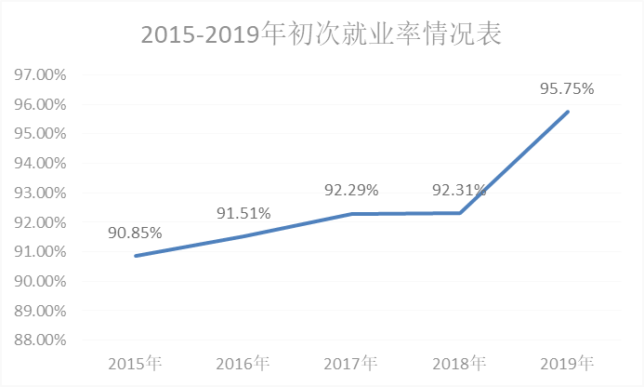

（2）毕业生就业流向以服务广西区域经济为主。
从就业地域分布来看，毕业生的就业主要集中在南宁市及区内各地市。在区外就业的毕业生主要集中在广东、上海、江苏、云南、四川等地，其中在广东就业的人数占外省就业人数的70%以上。毕业生就业呈现地域分布较广的特点。
表2：就业地域流向表
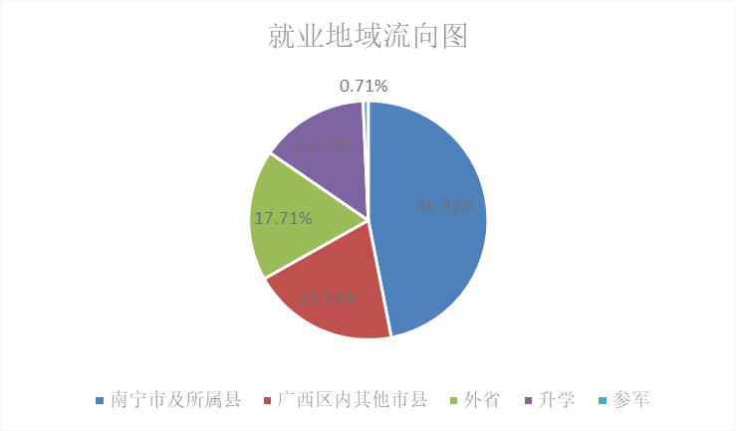

（3）毕业生主要在交通运输行业就业，专升本、入伍、自主创业占据一定比例。
从就业行业分布来看，学院75.36%的毕业生在交通运输行业企事业单位就业，专业对口率达90.24%。毕业生主要从事的职位是工程技术人员或其他专业技术人员，这符合了学院服务交通运输行业技术进步、产业升级、创新驱动，培养交通运输行业高技能人才的办学定位。
学院一直把士官直招和义务兵征兵工作作为学院就业工作中的重点。2019年，学院大学生积极响应应征入伍的号召，有6名毕业生作为士官入伍；46名大学生（其中有13名应届毕业生）应征入伍为义务兵，圆满完成征兵工作任务。
此外，学院良好的创新创业氛围，激发了毕业生创新创业活力，有15名毕业生自主创业。
表3：职位类别情况统计
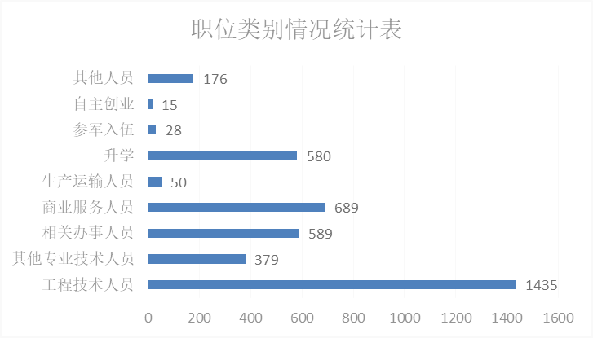

（4）高校毕业生就业质量年度报告。
按照自治区教育厅要求，为确保数据的完整和统一，全区高校的就业质量年度报告在12月底完成并在校园网公布。
（三）财务信息公开情况。
1.预、决算情况。
学院严格按照《中华人民共和国预算法》《中华人民共和国预算法实施条例》、财政部《关于印发地方预决算公开操作流程的通知》和自治区《关于印发广西壮族自治区进一步推进预决算公开工作实施方案的通知》要求，公开财务预、决算信息，保证信息公开的真实性、准确性和完整性。
（1）2019年部门预算情况。
学院收支预算编制工作严格遵循“量入为出、收支平衡、保证重点、兼顾一般、真实妥善、重点完整”的原则，在调研分析的基础上，结合学院实际情况，建立分工合理、相互协作的预算编制组织体系，确保预算编制工作规范、有序进行，并加强与有关职能部门的联系与沟通，依据上一年度部门预算执行情况，完成了2019年度的部门预算编制工作。预算批复后，在校园网及宣传橱窗公开财政拨款收支总表、一般公共预算支出表、一般公共预算基本支出表、部门预算资金安排的“三公”经费预算情况表、政府性基金预算拨款支出预算表、部门收支总表、部门收入总表、部门支出总表。
（2）2018年部门决算情况。
学院在校园网及宣传橱窗及时公开收入支出决算总表、收入决算表、支出决算表、财政拨款收入支出决算总表、一般公共预算财政拨款支出决算表、一般公共预算财政拨款基本支出决算表和政府性基金预算财政拨款收入支出决算表，以及2018年预算绩效自评表。
（3）教育收费项目及标准情况。
学院的收费项目、收费依据、收费标准和投诉方式通过学院文件、学院网站、公共信息橱窗等方式予以公开，教职员工、学生、家长及社会各界人士随时可以查看和询问。
（四）组织人事信息公开情况。
及时公布了校级领导社会兼职和因公出国情况，校内中层干部任免情况。2018-2019学年，在学校官网以及高校招聘在线网、中国研究生招聘网、硕博人才网发布学校的人才引进政策和人才需求信息。及时更新学院教师相关情况，包括人数、男女比例、学历学位、职称、授课工作量、著作论文发表、技术专利、社会兼职、挂职锻炼、校外培训及获奖项目信息，均可在教育部职业教育与成人教育司网站查询。
四、依申请公开和不予公开信息情况
2018-2019学年，按照教育部和自治区教育厅有关规定，学院规定了依申请公开程序，公布了办理机构联系方式。学院没有收到依申请公开信息的申请，无申请公开和不予公开情况。
五、对信息公开的评议情况
学院师生员工对学校信息公开关注度较高，对学院信息公开工作给予较好的支持和肯定，并对学院信息公开的途径、访问、内容、形式等基本满意。
六、因信息公开工作遭受举报情况
学院坚持依法办学，信息公开工作没有接到任何举报、投诉、行政复议或行政诉讼。
七、信息公开工作的主要经验、存在问题和改进措施
（一）主要经验。一是思想上高度重视。学院将信息公开工作作为推动学院健康有序发展的一件大事来抓，党政领导亲自抓，各系部处室负责人具体抓。二是重点领域必公开。涉及招生就业、招投标、人事招聘、财务管理的信息及时完整公开。三是点面结合方式多。传统媒体和新媒体有机结合，重视发挥新媒体传播性快、接受性强的优势，实现多渠道全方位公开学校各方面信息。
（二）存在问题。一是校园网站功能还需要进一步完善，与学生、家长的信息互动平台需要进一步开发；二是信息公开时效性有待加强，信息公开方式还需继续丰富；三是信息公开工作人员变动较大，队伍建设不够完备。
（三）改进措施。一是强化责任意识，层层传导压力，坚持“谁主管、谁公开、谁负责、谁审查”的原则，加强信息公开时效性；二是完善校园网功能，开发和构建有助于学生、家长及社会各界信息互动平台；三是充实信息公开工作队伍建设、配足配够工作人员，并加强系统化学习和培训，保证队伍稳定性。

广西交通职业技术学院信息公开事项情况
（共9大类42条）
序号 | 类 别 | 公开事项 | 公开时限 | 网址链接
1 | 基本信息  （6项） | （1）办学规模、校级领导班子简介及分工、学校机构设置、学科情况、专业情况、各类在校生情况、教师和专业技术人员数量等办学基本情况 | 秋季入学后 | http://www.gxjzy.com/
1 | 基本信息  （6项） | （2）学校章程及制定的各项规章制度 | 制定后及时公开
1 | 基本信息  （6项） | （3）教职工代表大会相关制度、工作报告 | 会后及时公开
1 | 基本信息  （6项） | （4）学术委员会相关制度、年度报告 | 10月31日
1 | 基本信息  （6项） | （5）学校发展规划、年度工作计划及重点工作安排 | 制定后及时公开
1 | 基本信息  （6项） | （6）信息公开年度报告 | 10月31日
2 | 招生考试信息  （4项） | （7）招生章程及特殊类型招生办法，分批次、分专业招生计划 | 招生录取工作阶段 | http://www.gxjzy.com/web_ZSJY/index.php
2 | 招生考试信息  （4项） | （8）自主选拔录取、高水平运动员和艺术特长生招生等特殊类型招生入选考生资格及测试结果 | 招生录取工作阶段
2 | 招生考试信息  （4项） | （9）考生个人录取信息查询渠道和办法，分批次、分科类录取人数和录取最低分 | 招生录取工作阶段
2 | 招生考试信息  （4项） | （10）招生咨询及考生申诉渠道，新生复查期间有关举报、调查及处理结果 | 招生录取工作阶段
3 | 财务、资产及收费信息  （7项） | （11）财务、资产管理制度 | 10月31日 | http://www.gxjzy.com/
3 | 财务、资产及收费信息  （7项） | （12）受捐赠财产的使用与管理情况 | 10月31日
3 | 财务、资产及收费信息  （7项） | （13）校办企业资产、负债、国有资产保值增值等信息 | 10月31日
3 | 财务、资产及收费信息  （7项） | （14）仪器设备、图书、药品等物资设备采购和重大基建工程的招投标 | 10月31日
3 | 财务、资产及收费信息  （7项） | （15）收支预算总表、收入预算表、支出预算表、财政拨款支出预算表 | 10月31日
3 | 财务、资产及收费信息  （7项） | （16）收支决算总表、收入决算表、支出决算表、财政拨款支出决算表 | 10月31日
3 | 财务、资产及收费信息  （7项） | （17）收费项目、收费依据、收费标准及投诉方式 | 10月31日
4 | 人事师资信息  （6项） | （18）校级领导干部因公出国（境）情况 | 出国前 | http://www.gxjzy.com/  http://192.168.0.81/
4 | 人事师资信息  （6项） | （19）校级领导干部社会兼职情况 | 按规定随时公布
4 | 人事师资信息  （6项） | （20）岗位设置管理与聘用办法 | 按规定随时公布
4 | 人事师资信息  （6项） | （21）校内人员招聘信息 | 按规定随时公布
4 | 人事师资信息  （6项） | （22）教职工争议解决办法 | 按规定随时公布
4 | 人事师资信息  （6项） | （23）校内中层干部任免 | 按规定随时公布
5 | 教学质量信息  （8项） | （24）全日制在校生总数 | 10月31日  （年度教学质量报告根据自治区教育厅文件要求的时限公开） | http://www.gxjzy.com/  http://192.168.0.81/
5 | 教学质量信息  （8项） | （25）教师数量及结构 | 10月31日  （年度教学质量报告根据自治区教育厅文件要求的时限公开）
5 | 教学质量信息  （8项） | （26）专业设置、当年新增专业、停招专业名单 | 10月31日  （年度教学质量报告根据自治区教育厅文件要求的时限公开）
5 | 教学质量信息  （8项） | （27）全校开设课程总门数、实践教学学分占总学分比例、选修课学分占总学分比例 | 10月31日  （年度教学质量报告根据自治区教育厅文件要求的时限公开）
5 | 教学质量信息  （8项） | （28）教学质量报告 | 10月31日  （年度教学质量报告根据自治区教育厅文件要求的时限公开）
5 | 教学质量信息  （8项） | （29）促进毕业生就业的政策措施和指导服务 | 10月31日  （年度教学质量报告根据自治区教育厅文件要求的时限公开）
5 | 教学质量信息  （8项） | （30）毕业生的规模、结构、就业率、就业流向 | 10月31日  （年度教学质量报告根据自治区教育厅文件要求的时限公开）
5 | 教学质量信息  （8项） | （31）高校毕业生就业质量年度报告 | 10月31日  （年度教学质量报告根据自治区教育厅文件要求的时限公开）
6 | 学生管理服务信息  （4项） | （32）学籍管理办法 | 10月31日 | http://www.gxjzy.com/
6 | 学生管理服务信息  （4项） | （33）学生奖学金、助学金、学费减免、助学贷款、勤工俭学的申请与管理规定 | 10月31日
6 | 学生管理服务信息  （4项） | （34）学生奖励处罚办法 | 10月31日
6 | 学生管理服务信息  （4项） | （35）学生申诉办法 | 10月31日
7 | 学风建设信息  （3项） | （36）学风建设机构 | 10月31日 | 暂无此情况，故未公开
7 | 学风建设信息  （3项） | （37）学术规范制度 | 10月31日
7 | 学风建设信息  （3项） | (38)学术不端行为查处机制 | 10月31日
8 | 对外交流与合作信息  （2项） | （39）中外合作办学情况 | 10月31日 | http://www.gxjzy.com/  http://192.168.0.81/
8 | 对外交流与合作信息  （2项） | （40）来华留学生管理相关规定 | 10月31日
9 | 其他  （2项） | （41）巡视组反馈意见，落实反馈意见整改情况 | 按规定随时公布 | http://www.gxjzy.com/  http://192.168.0.81/
9 | 其他  （2项） | （42）自然灾害等突发事件的应急处理预案、预警信息和处置情况，涉及学校的重大事件的调查和处理情况 | 按规定随时公布

